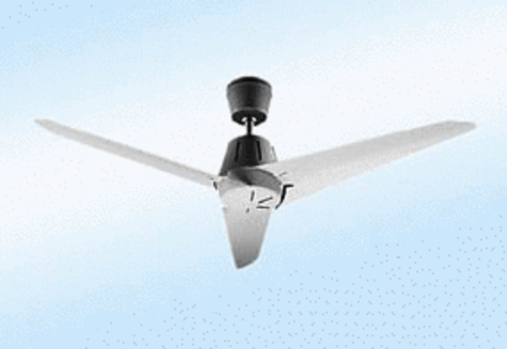Osiowy wentylator sufitowy EC 90 AOpakowanie jednostkowe: 1 sztukaAsortyment: C
Numer artykułu: 0088.0120Producent: MAICO

